Tedenske novosti 46/2023
Založbe Mladinska knjiga in Cankarjeve založbe
___________________________________________________________________________
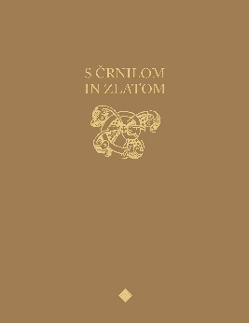
S ČRNILOM IN ZLATOM
Nataša Golob
Fotografije: Marjan Smerke idr.
Predgovor h knjigi: dr. France M. Dolinar
Zbirka: Monografije
CZ
ISBN/EAN: 9789612826000
Število strani: 368
Mere (mm): 248 x 328 x 25
Teža (g): 2283
Vezava: trda
Redna cena z DDV: 134,90 EUR
Datum izida: 17.11.2023
Prvi prodajni dan: 06.06.2023

V vseh pogledih vrhunska knjiga prinaša »jagodni« izbor najlepših umetnin knjižnega slikarstva, ki so se ohranile v srednjeveških in renesančnih rokopisih in knjigah v knjižnicah in arhivih po vsej Sloveniji.

Rokopisni zakladi in izbrane dragocenosti
V knjigi so zbrane najlepše, največje, redko objavljene in najpomembnejše umetnine knjižnega slikarstva, ki so se ohranile v knjižnicah in arhivih po vsej Sloveniji. Avtorica ob vsaki umetnini splete v knjigi zanimivo zgodbo, prestavi bralca v čas in prostor njenega nastanka in širi pripoved v evropsko okolje: v šole knjižnega slikarstva, do slovitih umetnikov, pa tudi naročnikov iz vrst cerkvene in posvetne gospode.

O avtorici
Avtorica besedila v knjigi je dr. Nataša Golob, ugledna poznavalka srednjeveških rokopisov in knjižnega slikarstva, od 1998 do upokojitve redna profesorica na Oddelku za umetnostno zgodovino na Filozofski fakulteti v Ljubljani, avtorica strokovnih monografij in odmevnih razstav, dobitnica Trubarjevega priznanja, od 1993 do 1998 je bila zunanja svetovalka v svetu direktorjev Mednarodnega centra za srednjeveško umetnost pri Metropolitanskem muzeju v New Yorku ...

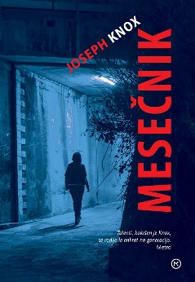
MESEČNIK
Joseph Knox
Prevod: Sergej Hvala
Zbirka: Krimi
MKZ
ISBN/EAN: 9789610172574
Število strani: 448
Mere (mm): 148 x 208 x 35
Teža (g): 525
Vezava: trda
Redna cena z DDV: 37,99 EUR
Datum izida: 17.11.2023
Prvi prodajni dan: 17.11.2023
Tretja knjiga iz kriminalne serije Josepha Knoxa

Detektiv Aidan Waits sedi v bolnišnici in gleda, kako razvpiti morilec Martin Wick počasi umira. Od njega mora izvleči podatek, kje je zakopal svojo zadnjo žrtev. Wick je v zaporu preživel skoraj desetletje, priznal je nepojmljivi zločin, ki je pretresel državo in mu prislužil vzdevek Mesečnik, po tistem pa je komajda še spregovoril. Med Aidanovo izmeno se zgodi drzen napad in Wick zašepeta zadnje besede, ki Aidana usmerijo na pot, po kateri noče iti.

Joseph Knox je odraščal v Manchestru in je britanske kritike in bralce navdušil s prvencem Sirene, ki je bil nominiran za najboljši britanski prvenec ter je požel sijajen uspeh pri bralcih. Sledilo je prav tako odlično sprejeto nadaljevanje Smehljaj smrti. Mesečnik je sklepni del trilogije, s katero se je Knox uvrstil med najbolj nadarjene avtorje kriminalk v Veliki Britaniji.

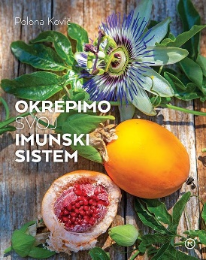
OKREPIMO SVOJ IMUNSKI SISTEM
Polona Kovič
Zbirka: Izven – Poljudna za odrasle
MKZ

ISBN/EAN: 9789610168560
Število strani: 232
Mere (mm): 193 x 244 x 16
Teža (g): 739
Vezava: mehka
Redna cena z DDV: 34,99 EUR
Datum izida: 17.11.2023
Prvi prodajni dan: 07.11.2023

Kaj ob vsej bogati globalni ponudbi hrane jesti za svoje zdravje in za zdravje okolja? Knjiga se osredotoča na domačo pomoč našemu lastnemu obrambnemu mehanizmu ter s tem njegovim regenerativnim procesom.

Hrane brez učinka na zdravje ni
Avtorica v knjigi celostno osvetli tudi širši družbeni, globalni, socialni, okoljski in ekonomski pomen našega osebnega načina prehranjevanja bodisi s presnovi tujo bodisi s presnovi prilagojeno hrano, ki je prijazna tako našemu zdravju kot tudi našemu neposrednemu okolju in planetu v celoti. Veliko pozornosti nameni negativnim učinkom industrijsko predelane in pridelane hrane, ki je polna pesticidov in praznih, zdravju škodljivih snovi. Na zdravje ljudi, živali in vsega živega na planetu. Z odločitvijo, da bomo jedli hrano večinoma rastlinskega izvora, pridelano na okolju prijazen način, bomo pridobili vsi.

Kdo pridobi, ko se ne prehranjujemo zdravo?
Problematiko promoviranja nezdravega načina prehranjevanja avtorica osvetli v kontekstu globalne kapitalske logike pridobivanja dobička, velikokrat tudi na škodo zdravja ljudi in okolja. Spodbuja nas, da zato za svoje lastno zdravje in zdravje okolja v prvi vrsti dnevno skrbimo tudi sami, kar lahko storimo z zavestno izbiro nakupov hrane. Ti namreč odločajo o načinih njene pridelave in predelave. Presnovi prilagojena hrana hkrati z našim zdravjem krepi tudi dolgoročno samooskrbno sposobnost in prehransko neodvisnost našega naroda, s tem pa tudi našo ekonomsko trdnost, obstoj in svobodo.

O avtorici
Polona Kovič že štiri desetletja raziskuje presnovne zakonitosti telesa in na podlagi teh spoznanj priporoča presnovi prijazno hrano. Bralci jo poznajo že po treh knjigah, uspešnici Alternativna kuhinja in njenem nadaljevanju Alternativna kuhinja 2, ki osvetli povezavo med uživanjem sonaravno pridelane hrane in našim zdravjem, ter po priročniku Hrana za krepitev odpornosti in zdravja, ki obravnava preventivno prehranjevanje in daje številne preproste rešitve pri najpogostejših sklopih zdravstvenih težav, povezanih s presnovi neprilagojeno ali pomanjkljivo, enostransko prehrano.

__________________________________________________________________________________

KNJIGA O JUGU
Jurica Pavičić
Zbirka: S poti
CZ

ISBN/EAN: 9789612826086
Število strani: 360
Mere (mm): 117 x 200 x 25
Teža (g): 278
Vezava: mehka
Redna cena z DDV: 32,99 EUR
Datum izida: 17.11.2023
Prvi prodajni dan: 17.11.2023

Knjiga o jugu kritično preučuje stereotipne iluzije o jugu kot idealnem okolju, razkriva jadransko obalo kot industrijsko opustošeno in izključeno iz napredka ter jo obravnava kot območje nenehnih novih začetkov. Knjiga ponuja sodobno antropološko perspektivo na to področje, ki jo bralci pogosto spregledajo zaradi romantičnih predstav o poletnem oddihu.

Sodobna antropologija jadranske obale in njenega časa
Knjiga o jugu je berilo zaznav in uvidov prostora in časa juga tukaj in zdaj – juga, ki slovenskemu bralcu pomeni predvsem jadransko obalo in njeno zaledje. Podobno in vendar drugače kakor Matvejevićevi deli Mediteranski brevir in Drugačne Benetke ali Magrisovi Donava in Mikrokozmosi, v katerih avtorja obravnavata geografske pojave, ki preraščajo v kulturne, z zgodovinskimi in legendarnimi usedlinami, Jurica Pavičić kot vesten kronist, čigar pogled prenika skozi pregovorno obsedenost z naravo, zgodovino, umetnostjo, okusi in vonji juga, neprizanesljivo lušči plasti stereotipnih iluzij juga kot idealnega okolja. Knjiga o jugu ne
prinaša zgodb o mitični utopiji, kjer se živi v večnem poletju, Pavičić se posveča jadranskemu in sredozemskemu prostoru kot območju nedokončane modernizacije in pospešene gentrifikacije – industrijsko opustošenemu, izključenemu iz napredka in obsojenemu na nenehne nove začetke. Eseji oblikujejo nekakšno sodobno antropologijo juga, ki smo jo, očarani od koncepta poletnega oddiha, vse preradi spregledovali.

O avtorici
Jurica Pavičić (Split, 1965) je priznan hrvaški filmski kritik in eden najvplivnejših komentatorjev družbenih in kulturnih fenomenov, pa tudi uspešen avtor scenarijev in kratkih zgodb ter srhljivk in kriminalk, prevedenih v številne jezike.

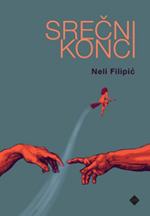
SREČNI KONCI
Neli Filipić
Zbirka: Izvirno leposlovje
CZ
ISBN/EAN: 9789612826109
Število strani: 184
Mere (mm): 148 x 208 x 20
Teža (g): 305
Vezava: trda
Redna cena z DDV: 27,99 EUR
Datum izida: 17.11.2023
Prvi prodajni dan: 17.11.2023
Srečni konci so zbirka črnohumornih, satiričnih, družbenokritičnih in feminističnih kratkih zgodb ter kratkih kratkih zgodb, ki prevprašujejo položaj posameznikov, umetnic, starostnikov
in starostnic in ženske v sodobni družbi.

Srečni konci secirajo naše odnose, čustva, položaje in eksistencialne lege. Slogovno raznorodna besedila kažejo ves razpon avtoričine pripovedne veščine: od prvoosebnih izpovedi, ki skušajo ujeti pripovedovalkin miselni tok, in poetičnih drobcev vsakdanjika ali liričnih refleksij do dialoških, skoraj scenarističnih scen, aforističnih okruškov ter daljših zgodb s presenetljivim zasukom ali pač samo izzvenevanjem, ki sledi neizbežni rutini življenja.

O avtorju
Neli Filipić je avtorica številnih odličnih mladinskih del, nazadnje je pri Cankarjevi založbi izšel roman Fronta (2021). Srečni konci so njena prva knjiga za odrasle.

DOGODEK IN DRUGA BESEDILA
Annie Ernaux
Prevod: Suzana Koncut
Zbirka: Kondor
MKZ

ISBN/EAN: 9789610173472
Število strani: 192
Mere (mm): 128 x 188 x 19
Teža (g): 298
Vezava: trda
Redna cena z DDV: 29,99 EUR
Datum izida: 17.11.2023
Prvi prodajni dan: 17.11.2023

Tri kratka, gosta, skorajda surova besedila, vključena v to knjigo, pripadajo drugemu polu globoko osebne izkušnje, ki pa jo nevtralna, objektivna, hoteno neemocionalna pisava razkriva v njeni običajnosti, univerzalnosti.

»Če stvari ne zapišem, potem niso dosegle svojega konca«
Zgodba se dogaja leta 1963, štiri leta pred legalizacijo peroralne kontracepcije v Franciji. Avtobiografska pripoved opisuje težave, s katerimi se sooča mlada študentka pri iskanju možnosti ilegalnega splava. Zgodba se začne s prikazovanjem, kako je v bolnišnici čakala na rezultat serološke preiskave za HIV. Nato govori o podobni mučni izkušnji odkritja nosečnosti in posledicah, kot so skrivanje pred starši in javnostjo, iskanje zdravnika, ki bi nezakonito opravil splav, razkritje nosečnosti nekaterim bližnjim za pomoč pri splavu ter groza samega splava, kar predstavlja večji del knjige. Vnos iz njenega dnevnika okvirja dogodke od prvega trimesečja nosečnosti do splava in okrevanja.

O avtorici
Prav presenetljivo je, kako slabo smo doslej pri nas poznali francosko pisateljico in dobitnico Nobelove nagrade za literaturo 2022 Annie Ernaux. V prevodu je pred dobrimi desetimi leti izšel le njen najbolj znani roman Leta, a zdaj se bo to spremenilo, saj bosta založbi Mladinska knjiga in Cankarjeva založba v prihodnjih letih objavili izbor njenih ključnih del.
Annie Ernaux si je pri 22 letih obljubila: Pisala bom, da bom maščevala svojo raso, se pravi raso ljudi preprostega porekla, ki ji je pripadala. Temu je kmalu dodala še drug cilj: maščevati svoj spol s popisovanjem izkušnje ženske iz določenega okolja in določenega časa, s pisanjem o njeni pravici do enakosti, tudi v užitku. Pisateljsko delo Annie Ernaux se do danes giblje med tema dvema poloma, družbenim in skrajno intimnim.

__________________________________________________________________________________

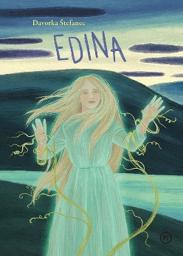
EDINA
Davorka Štefanec
Zbirka: Srednji svet
MKZ

ISBN/EAN: 9789610173465
Mere (mm): 148 x 208 x 27
Število strani: 312
Teža (g): 406
Vezava: trda
Redna cena z DDV: 29,99 EUR
Datum izida: 17.11.2023
Prvi prodajni dan: 17.11.2023

Po zelo dobro sprejetem prvem delu duologije Strašilka, ki je dobil tako dobre kritiške kot navdušene bralske odzive, Davorka Štefanec nadaljuje napeto in vznemirljivo fantazijsko zgodbo, ki se dogaja na domačih tleh.

Nove preizkušnje mlade ljubezni
Alba se vrne v Podsvet, kjer se mora znajti v novi vlogi vladarice in si pridobiti zaupanje prebivalcev. Medtem se nad Medsvetom zgrinjajo temni oblaki. Bestruk je zbral svojo vojsko
in ga želi uničiti. Alba se vrne, da bi zavarovala svoje ljubljene in to preprečila, njena ljubezen do Oliverja pa mora čez nove preizkušnje. Z ramo ob rami s starimi in novimi prijatelji se upre zloveščemu sovražniku.

Moja vojska je že bila na dogovorjenem mestu. Ob sotočju Tolminke in Soče me je čakala nepregledna armada bitij iz Podsveta. Prizor je bil veličasten. Obstala sem. Šele zdaj sem si dokončno oddahnila – res so prišli! (iz knjige).

O avtorju
Davorka Štefanec je knjigarka in vodja knjigarne Dom knjige Koper. V letih od 1990 do 2000 je bila aktivna v gledališču. Pod okriljem Zveze kulturnih organizacij v Izoli je osnovala svojo gledališko skupino, v kateri je sodelovalo preko 200 mladih. Na oder je postavila (režirala, igrala) 13 avtorskih iger, ki so doživele za amatersko skupino med publiko izjemen odziv. V knjigarni Dom knjige kot šinjorina Jablanka enkrat mesečno bere pravljice otrokom pod svojo jablano. Sodeluje tudi z vrtci in šolami na obali. Za svoj prvenec Strašilka je bila nominirana za nagrado modra ptica. Vsestranska ustvarjalka pravi, da so knjige stalnica v njenem življenju in širjenje bralne kulture njeno poslanstvo.

___________________________________________________________________________

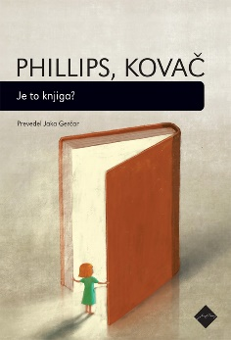
JE TO KNJIGA?
Angus Phillips, Miha Kovač
Prevod: Jaka Gerčar
Zbirka: Bralna znamenja
MKZ
ISBN/EAN: 9789612826062
Število strani: 104
Mere (mm): 158 x 230 x 11
Teža (g): 188
Vezava: mehka
Redna cena z DDV: 19,99 EUR
Datum izida: 17.11.2023
Prvi prodajni dan: 17.11.2023

Avtorja analizirata družbeno paradigmo, v kateri knjiga izgublja status privilegiranega medija znanja, in hkrati pokažeta, kaj vse izgubimo, če se kot družba in posamezniki odpovemo branju knjižnih vsebin.

V Evropi je izum tiska skupaj s širjenjem tržnega gospodarstva ustvaril podlago za razvoj informacijske družbe. V tem procesu je knjiga v formatu kodeksa postala glavni medij za organizacijo, ustvarjanje, ohranjanje in razširjanje besedilnega znanja. Avtorja pokažeta, da je knjižni format ne samo z vsebinami, ampak tudi z obliko in nanj vezano organizacijo besedil pomembno vplival na to, kako ljudje razmišljajo in čustvujejo.

V zadnjih petdesetih letih so se zaradi razvoja tiskarske in digitalne tehnologije razširili različni knjižni formati, tako da je kodeks ostal le eden od številnih nosilcev besedilnih vsebin. Ta razvoj je sprožil potrebo po novi opredelitvi knjige in hkrati postavil vprašanje, ali se z razvojem zaslonskih medijev spreminja ne samo način hranjenja in posredovanja besedilnega znanja, ampak tudi tkivo sodobnih družb.

___________________________________________________________________________

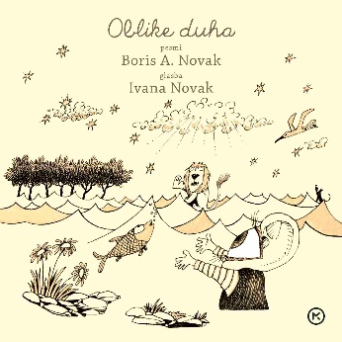
OBLIKE DUHA - CD
Avtor: Boris A. Novak
Uglasbila: Ivana Novak
Ilustracije: Marjan Manček
Zbirka: Sončnica
MKZ

ISBN/EAN: 3831022491388
Mere (mm): 140 x 10 x 10
Redna cena z DDV: 18,99 EUR
Datum izida: 17. 11.2023
Prvi prodajni dan: 17.11.2023

Leta 2016 je pri Mladinski knjigi izšla zdaj že razprodana knjiga dr. Borisa A. Novaka, pesnika, pisatelja, rednega profesorja, prevajalca, dramatika …, Oblike duha z ilustracijami vrhunskega ilustratorja Marjana Mančka. Po izidu je Ivana Novak 10 pesmi iz te knjige tenkočutno uglasbila in z glasbenimi sodelavci (Tilen Stepišnik, Mitja Centrih in Miha Friedrich) ustvarila izjemen CD uglasbene poezije.

PONATIS

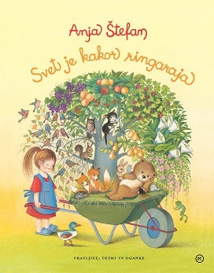
SVET JE KAKOR RINGARAJA
Pravljice, pesmi in uganke
Anja Štefan
Ilustracije: Zvonko Čoh, Marjanca Jemec Božič, Ančka Gošnik Godec,
Polona Lovšin, Marjan Manček, Jelka Reichman, Alenka Sottler,
Hana Stupica, Marlenka Stupica, Peter Škerl in Ana Zavadlav.
Zbirka: Sončnica
MKZ

ISBN/EAN: 9789610137115
Število strani: 360
Mere (mm): 218 x 268 x 32
Teža (g): 1585
Vezava: Trda
Redna cena z DDV: 44,99 EUR
Datum izida: 17.11.2023
Pravljice, pesmice, uganke in slikopisi! Knjiga Anje Štefan Svet je kakor ringaraja ne prinaša le pravljic za lahko noč, ampak pisan izbor pesmi, pravljic, ugank in podob, od katerih so nekatere objavljene prvič.
Pisateljica, pesnica, pravljičarka in pripovedovalka Anja Štefan za otroke piše že več kot dvajset let. Redno objavlja v revijah Ciciban in Cicido, izdala je že vrsto slikanic, mnoge od njih so bile nagrajene z uglednimi nagradami. Najbolj znane so Lonček na pike, Bobek in barčica, Sto ugank, Gugalnica za vse, Melje, melje mlinček …
Nad njenimi besedili se navdušujejo tako otroci, kot tudi njihovi starši, pa tudi pedagogi, vzgojitelji in strokovna javnost. Kajti Anja zna pisati igrivo, šaljivo, vedro, a zato nič manj iskreno in zares.

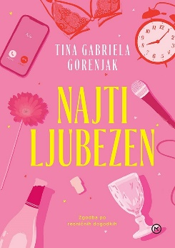
NAJTI LJUBEZEN
Tina Gabriela Gorenjak
Zbirka: Izven – poljudna za odrasle
MKZ
ISBN/EAN: 9789610168652
Število strani: 312
Mere (mm): 148 x 208 x 27
Teža (g): 410
Vezava: trda
Redna cena z DDV: 29,99 EUR
Datum izida: 17.11.2023

Prvenec znane igralke in komičarke Tina G. Gorenjak se bere kot mešanica stand up komedije in zaupnega pogovora s prijateljico, ki brez zadržkov razkriva svoje (samsko) življenje. Bistro, sočno in neizmerno zabavno branje, ki vas bo pripravilo do solz.

Zabavno, čustveno, resnično
To je zgodba po resničnih dogodkih, v katerih se igralkina doživetja prepletajo skozi različne like. V prigodah nje in njenih prijateljev se boste zagotovo našli vsi, ki ste kdaj iskali ljubezen. Partnersko in do samih sebe. To je knjiga o ljubezni, prijateljstvu in upanju, ki bralca gane in nasmeji do solz. Humorno, a tudi poučno in sočutno branje.

Samska? Še vedno samska!?
Tina Gorenjak je znana igralka. Je pa tudi samska ženska, tako kot njena junakinja Gabriela: brez partnerja je že skoraj desetletje in v tem času je preizkusila najrazličnejše načine, da bi ga našla: speed dating, zmenke na slepo, različne spletne portale … In rezultat? Še zmeraj je samska, vendar se je v tem času nabralo za celo knjigo zanimivih in zabavnih prigod, anekdot in nasvetov, kako pristopiti k iskanju partnerja. Obenem boste v njej našli tudi razmislek o tem, kaj dandanes pomeni biti samski, ter oporo in razumevanje, če ste kot Gabi.

O avtorici
Tina G. Gorenjak je igralka, vsestranska umetnica in ljubljenka slovenskega občinstva. V dolgi in bogati karieri smo jo lahko občudovali v televizijskih serijah, oddajah, filmih in gledaliških predstavah. Preizkusila se je kot stand up komičarka, pevka in režiserka. Poseben pečat pa je pustila z duhovitimi in komunikativnimi avtorskimi besedili in predstavami. V njih se ukvarja s temami, s katerimi se sodobna ženska zlahka poistoveti, pravzaprav so kot tolažeč in zabaven pogovor s prijateljico. Prav takšen je tudi njen prvenec Najti ljubezen.

»Glavna junakinja nas z neustavljivim humorjem popelje čez svoje poraze, ki jih pretvori v zmage, ter nam po poti postreže s sočnimi življenjskimi spoznanji, ki zarežejo v dušo. Knjiga naj ostane pri roki (recimo na nočni omarici), da bomo lahko posegli po njej po kakšnem zmenku, težkem pogovoru ali dnevu, ki bi ga preprosto radi končali pozitivno.«
- Tanja Kocman, voditeljica in komičarka

»Od nekdaj sem si želel pogledati na svet skozi ženske oči in ta knjiga je kot čarobno voajersko kukalo.«
- Ranko Babić, igralec in komik

__________________________________________________________________________________

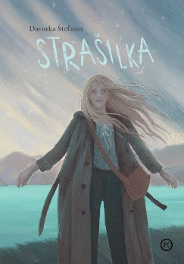
STRAŠILKA
Davorka Štefanec
Zbirka: Srednji svet
MKZ

ISBN/EAN: 9789610163824
Število strani: 240
Mere (mm): 148 x 208 x 22
Teža (g): 345
Vezava: trda
Redna cena z DDV: 27,99 EUR
Datum izida: 17.11.2023

Napeta in vznemirljiva ljubezenska zgodba, ki se dogaja v fantazijskem svetu. Mladinski roman Strašilka je bil leta 2020 nominiran za nagrado modra ptica.

Mlada ljubezen, razpeta med dva svetova
Alba je na svoji zadnji misiji, preden postane najmlajša vladarica Podsveta. Le še lepega, prijaznega in priljubljenega Oliverja mora rešiti, pa bo. Nalogo sicer uspešno opravi, a kaj, ko s tem, ko rešuje Oliverjevo šibko srce, neizogibno izgublja voljo, da bi zapustila Medsvet, Oliverja in njegovo družino. Vname se mlada ljubezen, ki se zdi povsem nemogoča, Alba, razpeta med dva svetova, pa je prisiljena sprejeti težko odločitev.

»Ne moreš kaj?!« je zaklical za mano. »Ne morem se posloviti od tebe,« sem odgovorila, ampak me ni mogel več slišati. Dvignila sem krilo, preskočila ograjo in tekla, tekla, tančica se mi je zatikala v grmovje in se trgala, tako kot moje srce. Pognala sem se v temno jezero, sile zemlje so me že vlekle k sebi. (Odlomek iz knjige)

Nominacija za nagrado modra ptica
Prvenec Davorke Štefanec (1966) je bil leta 2020 nominiran za nagrado modra ptica. Vznemirljivo fantazijsko ljubezensko zgodbo v dveh delih je avtorica postavila na Tolminsko, ob čarobno in skrivnostno reko Sočo.

O avtorici
Davorka Štefanec (1966) je knjigarka in vodja knjigarne Dom knjige Koper. V letih od 1990 do 2000 je bila aktivna v gledališču. Pod okriljem Zveze kulturnih organizacij v Izoli je osnovala svojo gledališko skupino, v kateri je sodelovalo preko 200 mladih. Na oder je postavila (režirala, igrala) 13 avtorskih iger, ki so doživele za amatersko skupino med publiko izjemen odziv, uprizorjenih je bilo nešteto ponovitev.

Z svoj prvenec Strašilka je bila nominirana za nagrado modra ptica. Vsestranska ustvarjalka pravi, da so knjige stalnica v njenem življenju in širjenje bralne kulture njeno poslanstvo.

NEKAJ TI ŽELIM POVEDATI
Kristijan Musek Lešnik
Zbirka: Izven – Poljudna za odrasle
MKZ

ISBN/EAN: 9789610158943
Število strani: 137
Mere (mm): 148 x 208 x 17
Teža (g): 382
Vezava: trda
Redna cena z DDV: 19,99 EUR
Datum izida: 17.11.2023

Kaj je v življenju pomembno? Ljubiti ali biti ljubljen? Prisluhniti sebi ali drugim? Zvestoba sebi ali drugim? Je pomembneje postavljati meje ali biti sprejet? Koga naj spreminjam? So pomembnejša čustva ali razum? So spori nujni? Se dobri odnosi zgodijo ali zgradijo? Se srečen rodiš ali si srečo izbereš? Kako v tem norem svetu ostati pozitiven?

Na ta in druga življenjska vprašanja, na katera svojim otrokom niste znali, vedeli ali zmogli odgovoriti, nam Kristijan Musek Lešnik odgovarja najprej kot oče dveh mladostnikov, a tudi kot psiholog, učitelj, govorec, pisatelj, motivator in zlasti večni iskalec pozitivnega v življenju in ljudeh. Darilo, ki navdihne in napolni z optimizmom.

E-knjige

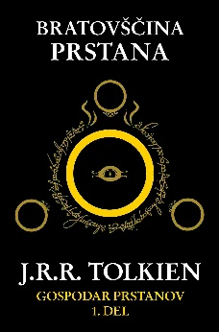
GOSPODAR PRSTANOV 1: BRATOVŠČINA PRSTANA
J. R. R. Tolkien
Prevod: Sergej Hvala
Zbirka: Fantazijska
( EMKA)
MKZ

ISBN/EAN: 9789610173403
Število strani: 632
Redna cena z DDV: 29,99 EUR
Datum izida: 10.11.2023

Pravijo, da se ljudje delimo na tiste, ki so Gospodarja prstanov že prebrali in tiste, ki ga še bodo. Delo, ki je v avtorjevi glavi nastajalo med tem, ko se je boril v prvi svetovni vojni, pisal pa ga je kar 20 let, v sebi skriva močna sporočila o boju med dobrim in zlim ter pravem prijateljstvu. V prvem delu trilogije spoznamo Bratovščino prstana. Mladi hobit Frodo Bisagin od svojega strica Bilba Bisagina podeduje prstan, ki pa ga mora zaradi njegove moči uničiti. Na poti ga spremlja in mu pomaga Bratovščina prstana, ki jo sestavljajo: dva predstavnika ljudi (Aragorn, Boromir), čarovnik (Gandalf), vilinec (Legolas), trije hobiti (Pipin, Medo in Samo) ter škrat (Gimli). / J.R.R. Tolkien (1892–1973) je oče sodobne fantazijske književnosti in skorajda ne potrebuje predstavitve. Že kot mlad je pokazal veselje do starih jezikov, ki ga je zaznamovalo z izbiro poklica. Diplomiral je iz stare norveščine, sodeloval pa je tudi pri pisanju Oxfordovega angleškega slovarja. Poučeval je staro angleščino, obenem pa še vrsto drugih jezikov. A jezike si je tudi izmišljal. Tako je v okviru Srednje ga sveta, kamor je postavil vse svoje pripovedi od Hobita in Gospodarja prstanov do Silmarilliona, ustvaril vrsto jezikov in pisav, ki so jih uporabljala tamkajšnja bitja. Poleg fantazijskih del je napisal vrsto znanstvenih razprav, pero pa je uporabil tudi za pisanje pesmi. Leta 1972 je prejel častni naziv poveljnik Reda britanskega imperija (CBE) in častni doktorat Oxfordske univerze iz književnosti. Umrl je leto kasneje, njegovo literarno zapuščino pa je v upravljanje prevzel njegov najmlajši sin Christopher.
__________________________________________________________________________________

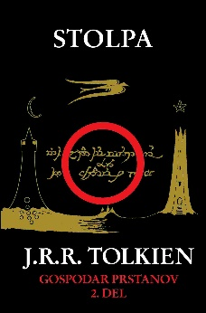
GOSPODAR PRSTANOV 2: STOLPA
J. R. R. Tolkien
Prevod: Sergej Hvala
Zbirka: Fantazijska
( EMKA)
MKZ

ISBN/EAN: 9789610173779
Število strani: 536
Redna cena z DDV: 29,99 EUR
Datum izida: 10.11.2023

Pravijo, da se ljudje delimo na tiste, ki so Gospodarja prstanov že prebrali in tiste, ki ga še bodo. Delo, ki je v avtorjevi glavi nastajalo med tem, ko se je boril v prvi svetovni vojni, pisal pa ga je kar 20 let, v sebi skriva močna sporočila o boju med dobrim in zlim ter pravem prijateljstvu. Zgodba se začne po razdelitvi Bratovščine. Frodo in Samo se sama odpravita v Mordor, na poti tja pa kmalu ugotovita, da ju zasleduje Gollum. Ko ga ujameta, jima v zameno za življenje obljubi zvestobo, zato postane njun vodič v Mordor.Aragorn, Legolas in Gimli medtem zasledujejo Sarumanove orke, ki so ugrabili Meda in Pipina. Gimli, Legolas in Aragorn sledijo hobitjim sledem in razodene se jim Gandalf, ki je po svoji vrnitvi zdaj Gandalf Beli. / J.R.R. Tolkien (1892–1973) je oče sodobne fantazijske književnosti in skorajda ne potrebuje predstavitve. Že kot mlad je pokazal veselje do starih jezikov, ki ga je zaznamovalo z izbiro poklica. Diplomiral je iz stare norveščine, sodeloval pa je tudi pri pisanju Oxfordovega angleškega slovarja. Poučeval je staro angleščino, obenem pa še vrsto drugih jezikov. A jezike si je tudi izmišljal. Tako je v okviru Srednje ga sveta, kamor je postavil vse svoje pripovedi od Hobita in Gospodarja prstanov do Silmarilliona, ustvaril vrsto jezikov in pisav, ki so jih uporabljala tamkajšnja bitja. Poleg fantazijskih del je napisal vrsto znanstvenih razprav, pero pa je uporabil tudi za pisanje pesmi. Leta 1972 je prejel častni naziv poveljnik Reda britanskega imperija (CBE) in častni doktorat Oxfordske univerze iz književnosti. Umrl je leto kasneje, njegovo literarno zapuščino pa je v upravljanje prevzel njegov najmlajši sin Christopher.
__________________________________________________________________________________

GOSPODAR PRSTANOV 3: KRALJEVA VRNITEV
J. R. R. Tolkien
Prevod: Sergej Hvala
Zbirka: Fantazijska
( EMKA)
MKZ

ISBN/EAN: 9789610173786
Število strani: 689
Redna cena z DDV: 29,99 EUR
Datum izida: 10.11.2023

Pravijo, da se ljudje delimo na tiste, ki so Gospodarja prstanov že prebrali in tiste, ki ga še bodo. Delo, ki je v avtorjevi glavi nastajalo med tem, ko se je boril v prvi svetovni vojni, pisal pa ga je kar 20 let, v sebi skriva močna sporočila o boju med dobrim in zlim ter pravem prijateljstvu. V Kraljevi vrnitvi se potovanje bratovščine zaključi. Frodo in Samo nadaljujeta pot globoko v osrčje Mordorja. Medtem Aragorn, Legolas in Gimli potujejo proti Gondorju, kjer se Sauronova vojska vedno bolj bliža vratom Minas Tiritha. Aragorn, Isildurjev naslednik, prikliče vojsko mrtvih, ki jih je Isildur preklel, ker so ga izdali. Aragorn jim v zameno za pomoč pri bitki ponudi izničenje prekletstva. / J.R.R. Tolkien (1892–1973) je oče sodobne fantazijske književnosti in skorajda ne potrebuje predstavitve. Že kot mlad je pokazal veselje do starih jezikov, ki ga je zaznamovalo z izbiro poklica. Diplomiral je iz stare norveščine, sodeloval pa je tudi pri pisanju Oxfordovega angleškega slovarja. Poučeval je staro angleščino, obenem pa še vrsto drugih jezikov. A jezike si je tudi izmišljal. Tako je v okviru Srednje ga sveta, kamor je postavil vse svoje pripovedi od Hobita in Gospodarja prstanov do Silmarilliona, ustvaril vrsto jezikov in pisav, ki so jih uporabljala tamkajšnja bitja. Poleg fantazijskih del je napisal vrsto znanstvenih razprav, pero pa je uporabil tudi za pisanje pesmi. Leta 1972 je prejel častni naziv poveljnik Reda britanskega imperija (CBE) in častni doktorat Oxfordske univerze iz književnosti. Umrl je leto kasneje, njegovo literarno zapuščino pa je v upravljanje prevzel njegov najmlajši sin Christopher.
__________________________________________________________________________________

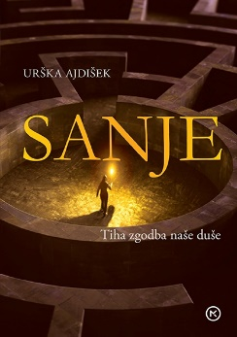
SANJE
Urška Ajdišek
Zbirka: Fantazijska
( MK+, EMKA)
MKZ

ISBN/EAN: 9789610172987
Število strani: 408
Redna cena z DDV: 24,99 EUR
Datum izida: 10.11.2023

Sanje so najstarejša govorica naše duše. Usmerjajo nas k našim najboljšim potencialom, če smo jih le pripravljeni slišati, spoznavati, razumeti in po njih živeti. Noben strokovnjak ne ve o nas in o naši duši več, kot nam lahko povedo sanje. Zato je zelo pomembno, da se govorice duše nauči prav vsakdo od nas. Ta knjiga vas nauči osebnega stika s sanjskim svetom in vam približa uporabnost sanj v vsakdanjem zasebnem življenju ter pri poslovnih izzivih. Ker popisuje sanje in simbolni svet slovenskega človeka, lahko kot priročnik za spoznavanje in razumevanje nezavednega najde mesto v vsakem domu. / URŠKA AJDIŠEK je psihoterapevtka, jungovska psihoanalitičarka in supervizorka pri Mednarodni zvezi za analitično psihologijo (IAAP) v Zürichu. Po poklicnem in dušnem poslanstvu je spremljevalka ljudi po poteh njihovega iskanja stika s svojim najglobljim bistvom. Sanje in zgodbe so pomembna sestavina njene psihoterapevtske in supervizijske prakse. Je mati treh hčera, ki ostajajo njene največje učiteljice.
__________________________________________________________________________________

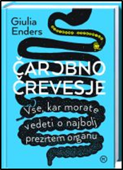
ČAROBNO ČREVESJE: VSE, KAR MORATE VEDETI O NAJBOLJ PREZRTEM ORGANU
Julia Enders
Prevod: Aleš Učakar
Branje: Miha Barborič
Zbirka: Za zdravo življenje
( MK+, EMKA)
MKZ

ISBN/EAN: 9789610141440
Število strani: 689
Redna cena z DDV: 12,99 EUR
Datum izida: 17.11.2023

Sijajno napisana in ilustrirana knjiga se ukvarja tudi s kakci in spahovanjem, njeno sporočilo pa je seveda veliko globlje in daleč od smešnega. Naše črevesje je v resnici in po krivem najbolj prezrt organ našega telesa. Avtorica priročnika je mlada zdravnica Giulia Enders, ki znanstveno, a v razumljivem in duhovitem jeziku pojasni ogromno prebavnih pojavov, zapletov in bolezni, od alergij in netoleranc do bruhanja, zaprtosti in neprijetnega zadaha. Razloži vse o antibiotikih, prebiotikih in probiotikih in prinaša nova, prodorna dognanja o povezavi med možgani in črevesjem in ogromno praktičnih nasvetov: na katero stran se uleči, kadar vas tišči v želodcu, kako in kaj jesti ...

Zvočne knjige

ZNANOST MIRNEGA ŽIVLJENJA
David Zupančič
Branje: Rok Kunaver
Zbirka: Izven - Poljudna za odrasle
MKZ

ISBN/EAN: 9789610173809
Dolžina posnetka: 7:08:00
Digitalni format, mp3
Redna cena z DDV: 24.00 EUR
Datum izida: 17.11.2023

Nova knjiga priljubljenega zdravnika je pripoved o iskanju miru v hektičnem vsakdanjiku. Knjiga temelji na avtorjevih lastnih izkušnjah in izzivih, hkrati pa ima močno znanstveno podlago, saj so nasveti podprti s citiranjem več kot 70 strokovnih raziskav.
Spodbuda k razmisleku o lastnem vsakdanu
Zaradi naporov, ki spremljajo študij medicine in zdravniški poklic, se je David Zupančič že zgodaj začel ukvarjati s čuječnostjo, učinkovito in priljubljeno metodo za obvladovanje stresa in doseganje stanja polne prisotnosti v danem trenutku. Za njim je dvanajst let raziskovanja, preučevanja in prakticiranja te metode, ki mu je, kot pravi, spremenila življenje. Knjiga je zasnovana poljudno, praktično, in nas spodbuja k refleksiji, obenem pa nam ponuja uteho, da v boju z zahtevami sodobnega sveta vendarle nismo sami.
»V trenutku, ko presežeš to skepso, da meni pa ja ni treba delati na sebi, se odpre neskončno priložnosti. Takrat, ko nehaš živeti z mantro tak pač sem, sprejmite me, lahko prevzameš odgovornost zase in postaneš bolj podoben tisti različici sebe, ki te bo lahko iskreno navdušila. Onkraj cinizma se začne prava rast.« (odlomek iz knjige).
»David med pisanjem postaja bralčev nevsljivi prijatelj ali vodnik, saj spleta niti osebnega, strokovnega in univerzalnega, prežete z dobršno mero humorja, v prepričljivo in zaupanja vredno celoto.« (Iz spremnega besedila prof. dr. Boruta Škodlarja).
O avtorju
David Zupančič (1991) je zdravnik, pisatelj in avtor priljubljenega podkasta Umetnost Lenarjenja. Leta 2022 je s prvencem Življenje v sivi coni porušil prodajne rekorde in na Slovenskem knjižnem sejmu prejel nagrado za knjigo leta po izboru bralcev.

__________________________________________________________________________________

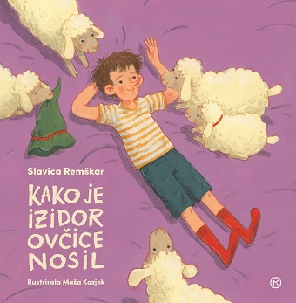
KAKO JE IZIDOR OVČICE NOSIL – ZVOČNA KNJIGA
Slavica Remškar
Branje: Ambrož Kvartič
Zbirka: Čebelica
MKZ

ISBN/EAN: 9789610173052
Dolžina posnetka: 0:04:59
Digitalni format, mp3
Redna cena z DDV: 4,99 EUR
Datum izida: 17.11.2023

__________________________________________________________________________________

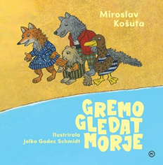
GREMO GLEDAT MORJE – ZVOČNA KNJIGA
Miroslav Košuta
Branje: Ambrož Kvartič
Zbirka: Čebelica
MKZ

ISBN/EAN: 9789610173090
Dolžina posnetka: 0:07:24
Digitalni format, mp3
Redna cena z DDV: 4,99 EUR
Datum izida: 17.11.2023

__________________________________________________________________________________

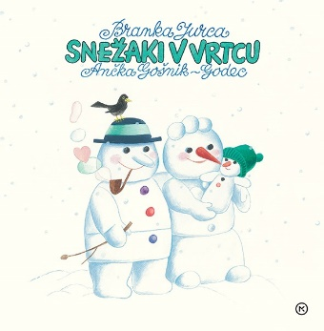
SNEŽAKI V VRTCU – ZVOČNA KNJIGA
Branka Jurca
Branje: Ambrož Kvartič
Zbirka: Čebelica
MKZ

ISBN/EAN: 9789610173106
Dolžina posnetka: 0:03:55
Digitalni format, mp3
Redna cena z DDV: 4,99 EUR
Datum izida: 17.11.2023

__________________________________________________________________________________

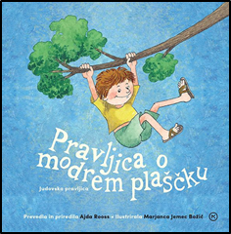
PRAVLJICA O MODREM PLAŠČKU
Judovska ljudska pravljica
Prevod: Ajda Ross
Branje: Ambrož Kvartič
Zbirka: Čebelica
MKZ

ISBN/EAN: 9789610173083
Dolžina posnetka: 0:04:55
Digitalni format, mp3
Redna cena z DDV: 4,99 EUR
Datum izida: 17.11.2023

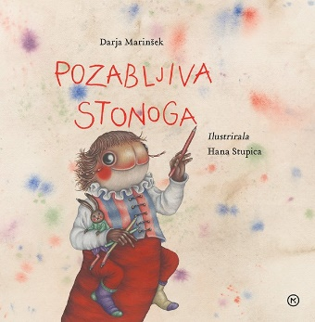
POZABLJIVA STONOGA
Darja Marinšek
Branje: Ambrož Kvartič
Zbirka: Čebelica
MKZ

ISBN/EAN: 9789610173076
Dolžina posnetka: 0:05:42
Digitalni format, mp3
Redna cena z DDV: 4,99 EUR
Datum izida: 17.11.2023

